1. 运动框架总结

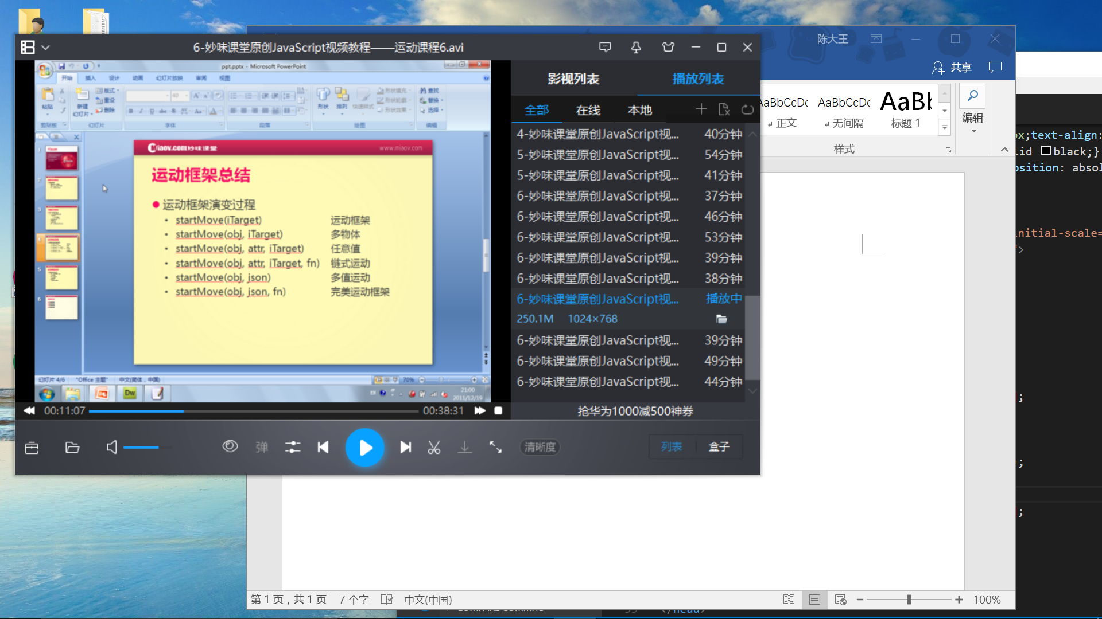

1. 布局转换 转为绝对定位 必须要2个循环

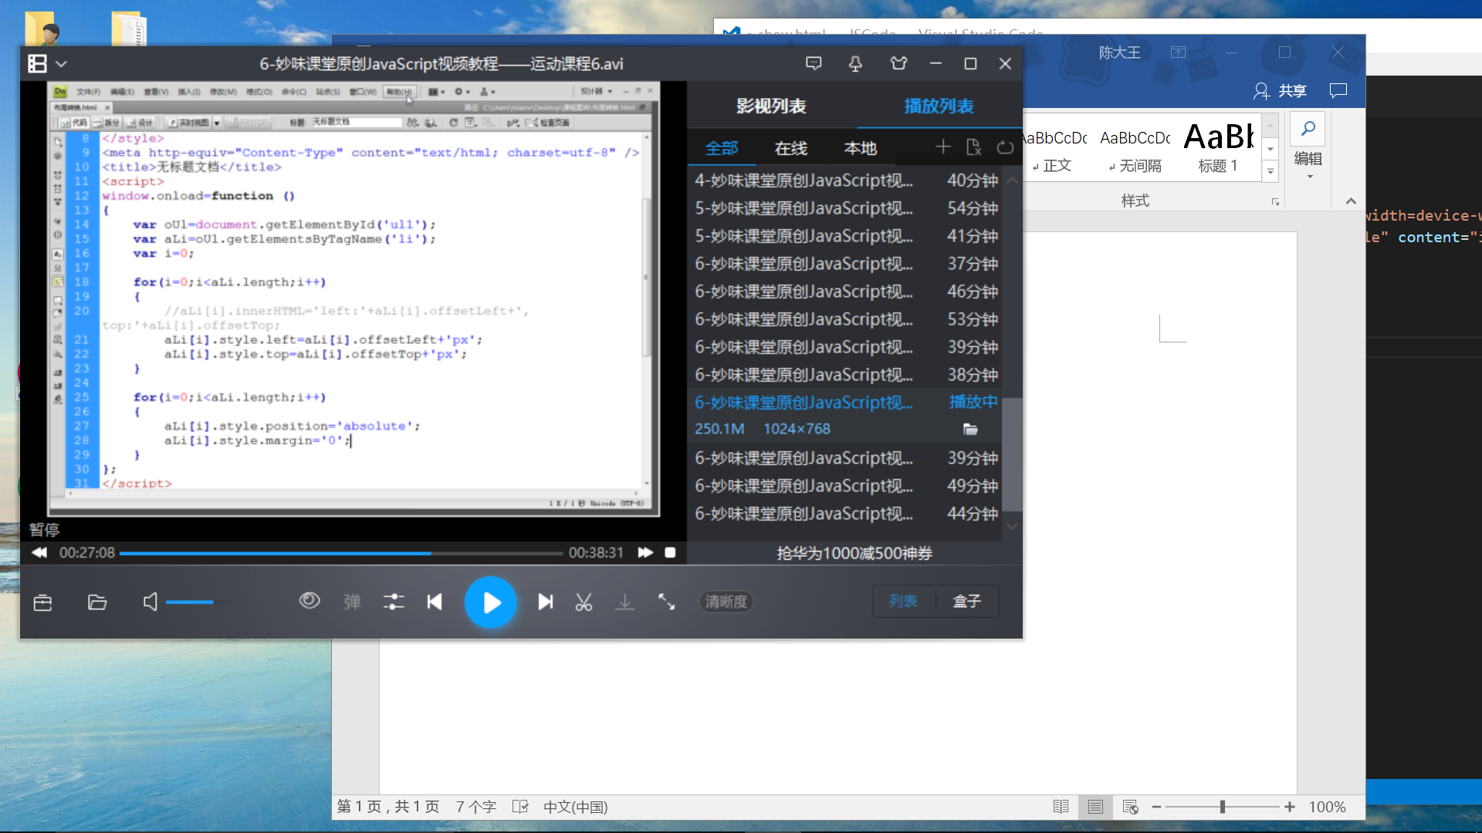

1. z-index的范围2^31次方

iMinZindex